 |  |  | 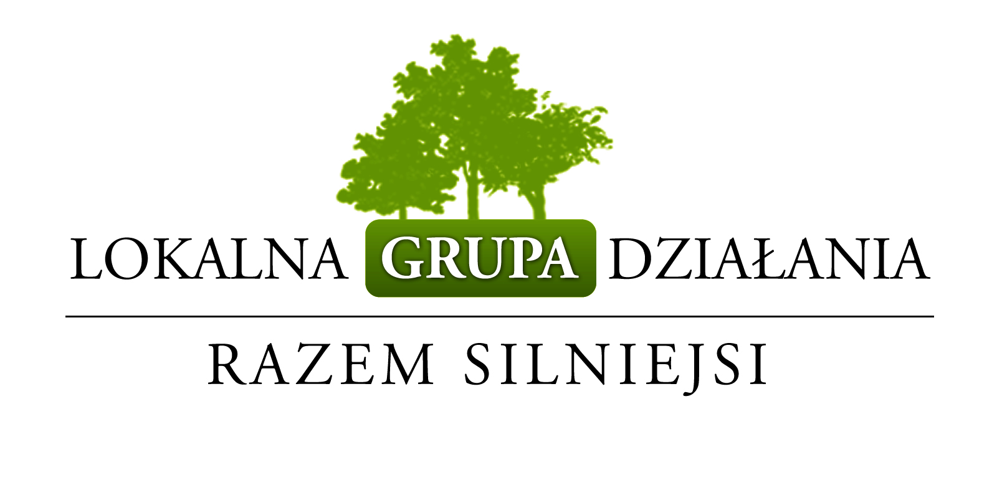

Stowarzyszenie Lokalna Grupa Działania „Razem Silniejsi”
ul. Armii Krajowej 3; 19 – 300 Ełk

Konkurs
nr II/LGD”RazemSilniejsi”/PROW-LEADER/4.1/413-311/2010
o przyznanie pomocy w ramach działania
„Różnicowanie w kierunku działalności nierolniczej”
objęty Programem Rozwoju Obszarów Wiejskich na lata 2007 – 2013.

WYKAZ DOKUMENTÓW NIEZBĘDNYCH DO WYBORU OPERACJI

W konkursie nr II/LGD”RazemSilniejsi”/PROW-LEADER/4.1/413-311/2010
o przyznanie pomocy w ramach działania „Różnicowanie w kierunku działalności nierolniczej”, oprócz załączników będących integralną częścią wniosku wymagane jest przedłożenie niżej wymienionych dokumentów:

- Ekonomiczny Plan Operacji,
- Oświadczenie wnioskodawcy o uzyskanej pomocy de' minimis,
- Oświadczenie właściciela/współwłaściciela nieruchomości o wyrażeniu zgody
na realizację operacji bezpośrednio związanej z nieruchomością,
- Oświadczenie o spełnianiu wszystkich warunków udziału w konkursie.

